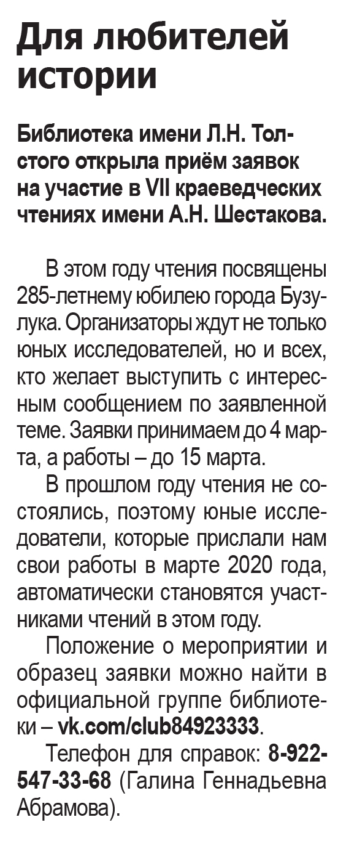

**Для любителей истории // Наша газета. – 2021. – 24 февраля. – С. 7.**